АМАНАКСКИЕ Распространяется бесплатно
ВЕСТИ
29 февраля 2024г № 9 (643) ОФИЦИАЛЬНО
Информационный вестник Собрания представителей сельского поселения Старый Аманак
муниципального района Похвистневский Самарской области

Самарские полицейские совместно с общественниками проводят встречи, направленные на профилактику мошенничества
Полицейские Самарской области на постоянной основе проводят профилактические беседы с населением, направленные на информирование о мошеннических действиях.
Так инспектор направления по осуществлению административного надзора лейтенант полиции Максим Терентьев и участковый уполномоченный полиции капитан полиции Светлана Денисова совместно с Общественным советом при межмуниципальном отделе рассказали о распространённых видах мошенничества и способах защиты от них.
Полицейские отметили, что сотрудники банковских организаций не спрашивают ваших персональных данных, секретных смс кодов и паролей от личного кабинета по телефону. Если при поступившем звонке от банка или правоохранительных органов у вас появились подозрения в мошенничестве – прекратите разговор и обратитесь в территориальное подразделение данной организации. В ходе беседы стражи порядка предупредили о безопасности в сети при совершении покупок с различных сайтов интернет-магазинов, а также бдительности при оформлении подписок на сервисы.
В завершение представитель Общественного совета Татьяна Лупцова вручила гражданам памятку с простыми правилами как не стать жертвой мошенников и призвала их быть внимательными к окружающим и при обнаружении фактов совершения правонарушений сообщать в полицию.
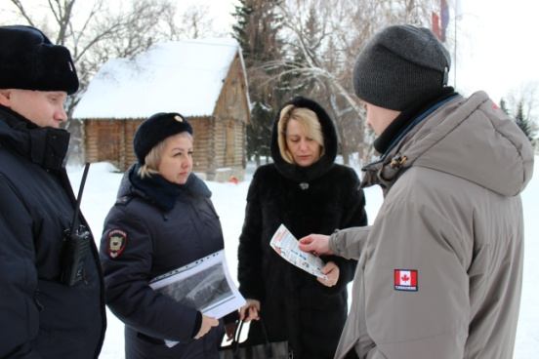
Как записаться на выдачу водительского удостоверения через Госуслуги
Чтобы получить водительские права впервые или заменить их, подайте заявление в ГИБДД через Госуслуги. Это быстро и удобно: заполнить форму можно за несколько минут, а документ оформляют сразу при посещении.
Что нужно сделать
1. Авторизуйтесь на Госуслугах. Нужна подтвержденная учетная запись.
2. Выберите нужную услугу в разделе «Авто/ Права/Транспорт»: clck.ru/drHpH → Получение права на управление транспортным средством.
3. Проверьте данные в форме заявления и укажите недостающие сведения. Могут понадобиться сведения об автошколе и медицинской справке.
4. Выберите подразделение Госавтоинспекции и время посещения. Запись может быть доступна даже в выходной день или вечером.
5. Отправьте заявление.
6. Оплатите госпошлину, когда придет уведомление. При оплате на Госуслугах — скидка 30%.
7. В указанное время посетите подразделение ГИБДД. Вас сфотографируют на месте и сразу выдадут водительское удостоверение.

ГРАФИК
приёма граждан руководящим составом МО МВД России «Похвистневский»
на март 2024 года

№  п/п | Должность | Фамилия, имя, отчество | Дата,  день недели | Время | Примечание
1 | 2 | 3 | 4 | 5 | 6
1 | Начальник отдела | Алекян  Юра  Рутикович | 25  понедельник | 14.00-17.00 | Телефон для записи на прием  2-58-47
 | Заместитель начальника отдела МВД России – начальник полиции | Акулинин Дмитрий Евгеньевич | 5, 19  вторник | 14.00-17.00 | Телефон для записи на прием  2-58-47
 | Заместитель начальника отела -начальник следственного отдела | Гусева Анастасия Викторовна | 13, 27  среда | 14.00-17.00 | Телефон для записи на прием  2-58-47
 | Заместитель начальника отдела -начальник отделения по работе с личным составом | Сорокина  Наталья  Петровна | 1, 15  пятница | 14.00-17.00 | Телефон для записи на прием  2-58-47
 | Заместитель начальника полиции (по ООП) | Филиппов Александр Олегович | 5, 12, 19, 26  вторник | 14.00-16.00
 | Заместитель начальника ОУУП и ПДН – начальник отделения (отделения по делам несовершеннолетних) | Романова  Оксана  Александровна | 6, 13, 20, 27  среда | 14.00-16.00
 | Начальник отделения ГИБДД | Кравцов  Егорв  Викторович | 14, 21, 28  четверг | 14.00-16.00
 | Начальник отдела дознания | Шарипова  Лилия  Зуфаровна | 6, 13, 20, 27  среда | 14.00-16.00
 | Начальник отделения  по вопросам миграции | Селифонова Татьяна  Ильинична | 1, 15, 22, 29  пятница | 14.00-16.00
 | Ответственные от руководящего состава |  | 16  каждая третья суббота месяца | 9.00-12.00
 | Ответственные от руководящего состава |  | 1, 15, 22, 29  пятница | 17.00-20.00

Адрес: Самарская область, Похвистневский Газета составлена и отпечатана
район, село Старый Аманак, ул. Центральная в администрации сельского поселения
37 а, тел. 8(846-56) 44-5-73 Старый Аманак Похвистневский район Редактор
Самарская область. Тираж 100 экз Н.А.Саушкина
УЧРЕДИТЕЛИ: Администрация сельского поселения Старый Аманак муниципального района Похвистневский Самарской области и Собрание представителей сельского поселения Старый Аманак муниципального района Похвистневский Самарской области
ИЗДАТЕЛЬ: Администрация сельского поселения Старый Аманак муниципального района Похвистневский Самарской области

